新北市永和區永和國民小學106學年度第二學期社會科教學計畫
班級 | 三年一班 | 授課老師 | 陳鴻綸 | 每週授課時數 | 3節
課程目標
﹙一﹚觀察並認識居住地方的自然景觀、住宅形式、特色建築與各項公共資源。
﹙二﹚學習善用並珍惜居住地方的環境與資源。
﹙三﹚尊重他人、關懷與熟悉居住地的居民，並與居民們互助合作。
﹙四﹚學習有計畫的消費、儲蓄，並認識購物付費方式的改變與維護消費權益的方法。
﹙五﹚了解居住地方組織所提供的各項服務，並明白地方辦理會議及活動與團隊服務的意義。
﹙六﹚了解自己居住地方的特色與文化，主動探索居住地方的人、事、物、景，並學習如何進行訪問。
﹙七﹚探究地方發展過程中，可能發生的各種問題與危機，並提出可行的解決策略。
課程架構
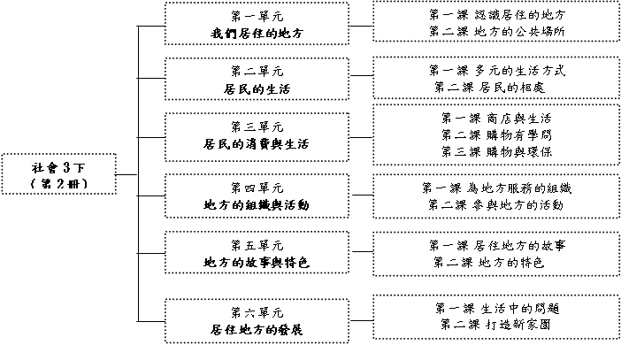
教學方法 | 1.朗讀與聆聽  2.參與討論及經驗分享  3.資料蒐集和上台報告
教學要求 | 1. 上課前能依照課程進度做預習，並事先蒐集資料。  2. 上課專心聽講，並積極參與課堂討論。  3. 回家後複習當日所學，完成回家作業。  4. 深究內容、用心思考，將課堂上所學充分應用於生活之中。

